СЮЖЕТ
Ты человек, который захотел подзаработать и пошел работать в первое что взбрело в голову.
Ночь 1
Устроившись тебе звонят по телефону и говорят:
-"Приветствуем, вас на вашей новой должности, ваша смена начинается в 12 и заканчивается в 7 часов утра, в это время вы должны просто сидеть и смотреть в камеры, всего то... Если вы увидите, что какой-то злоумышленник идёт к вам, закройте дверь, удачной смены"
Охранник думает ну вроде просто

Ночь 2
Охранник увидел уже что с роботами что-то не так, и решает в следующий звонок спросить (высвечивается надпись)
(Ночь началась на моменте ответа ему)
-Да? Ну возможно аниматроники могут немного лагать, ну это не причина уходить) запомни мы платим не за одну смену, а за неделю так что сам решай уходить или нет
*на мониторе будет висеть стикер с паролем (пароль:7256)
Вот здесь развилка (выбор)
1) нажимаешь уйти и просто концовка плохая, где он уходит камера на пол (ну это что нарисовано) там кровь и рука
2) нажимаешь не уходить то диалог продолжается, если нажмёт игрок пропустить, то просто ночь начнется

-"Ну хорошо раз решил остаться, молодец, меры предосторожности те же, ты ж все-таки выж... ты ж все-таки знаешь, что да как, удачи"
Мысли охранника: зачем я сюда пришел

Ночь 3
-«Ну как наш герой поживает, в общем к делу я тут узнал почему они лагают, кто-то их взломал, раньше они не ходили ночью, придётся тебе скачать на флешку старую прошивку в мастерской у старого робота, только будь аккуратен мы починили робота Пса и он, наверное, тоже заразился, но ты пойдешь туда после конца твоей смены, удачи» (после конца ночи, начинается мини игра)

Ночь 4
- «О тебе удалось скачать старые драйвера, ладно после этой смены запусти компьютер, и зайди в приложение в виде т-образной головы, с подписью program.exe и загрузи данные на флешку, только пароль не помню, где-то подсказка к нему была, мне ещё, кажется, ты Пса разозлил сильнее, так что он возможно будет идти к тебе в офис, будь аккуратен, удачи»
После звонка охранник смотрит, а у компа провода нет, решает сообщить позже
Показывается мини комикс
1 включает комп (палец и кнопка)
2 потухший монитор
3 отсутствие провода, и розетка

Ночь 5
- «как нету провода, он же лежал в ящике, ладно после этой запусти, дело в то, в субботу можешь не приходить, удачи»
Охранник: мда, а заранее нельзя сказать.
(после смены) запускает комп (мини игра с компом)

Тут опять развилка, но на концовки
Ввести пароль и запустить программу, и загрузить данные и будет средняя концовка в ней получает вместе с деньгами, письмо
Или же не вводить пароль и просто выключить комп, или же ввести, но не запустить программу
Будет никакая концовка получает зарплату и уходит

Ночь 6
-Эм, я ж русским языком сказал не приходи в субботу ну ладно отдам тогда сегодня утром её, но за этот день ты не получишь прибавки.
телефонные гудки

Концовки
Плохая: смерть от роботов, захотев сбежать (2 ночь)
Никакая: получает деньги и уходит (изображен конверт с деньгами)
Средняя: конверт с деньгами, а также записку, где сказано: "Вас приглашают в работу в мастерскую, где создаются костюмы и экзоскелеты для роботов" канон

Ночь 7(кастом)
- Зачем?
Трубка обрывается
После конца 7 ночи открывается мини игра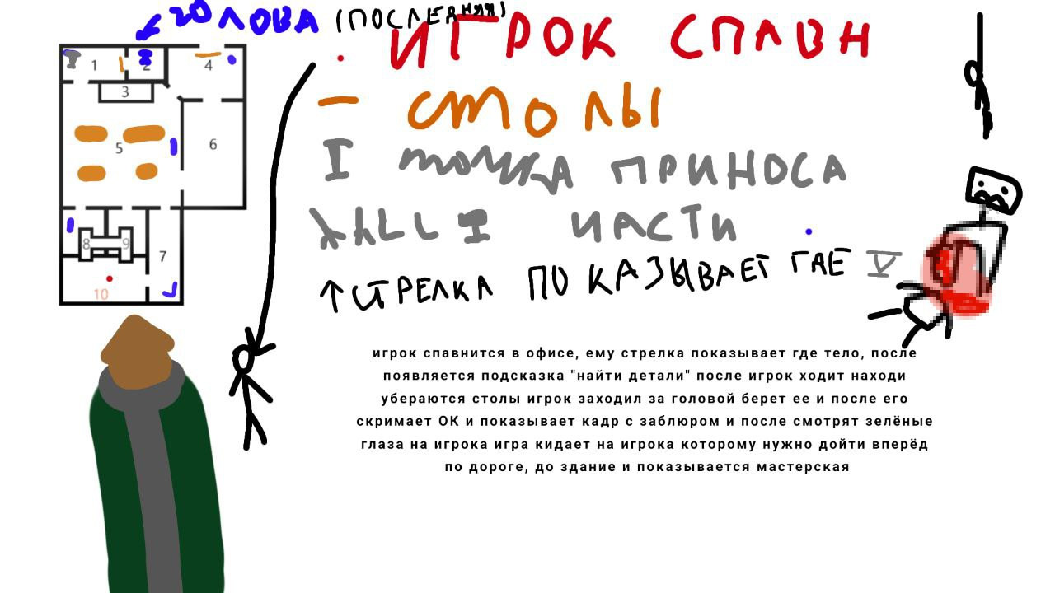
Отмена с заблюр картинкой перегружено деталями
РОБОТЫ
Берри дверь
Блеки вентиляция 50\50
Пёс вентиляция и дверь
ОК кнопка
Санн тыкнуть в нос
Сложность на каждую ночь

 | Берри | Блеки | Пёс | Санн | ОК
1 ночь | 0 | 0 | 0 | 1 | 0
2 ночь | 3 | 2 | 0 | 4 | 3
3 ночь | 5 | 7 | 0 | 6 | 5
4 ночь | 11 | 9 | 5 | 10 | 9
5 ночь | 13 | 11 | 12 | 14 | 15
6 ночь | 17 | 15 | 16 | 17 | 18
Время отсчета | 4,01 сек | 4,03 сек | 2,97 сек | 3,65 сек | 4,65 сек

